Уважаемые участники и гости соревнований!

Рад приветствовать вас в гостеприимной Чувашии!
Чемпионат Центрального Совета физкультурно-спортивного общества «Россия» по боксу является важным шагом к возрождению в России профсоюзного спортивного движения, которое по праву можно назвать кузницей чемпионов. Жители Чувашской Республики гордятся своим знаменитым земляком, обладателем олимпийского «золота» боксером Валерианом Соколовым, который начал свой путь в большой спорт с победы в 1962 году в Чебоксарах на юношеском первенстве общества «Труд».
Бокс – динамичный и зрелищный вид спорта, в котором побеждают самые сильные и стойкие. Уверен, что проходящие на чувашской земле соревнования станут достойным примером честной спортивной борьбы, пополнят ряды сторонников здорового образа жизни, подарят зрителям немало зрелищных поединков.
Желаю всем крепкого здоровья, бодрости духа, воли к победе и новых достижений!
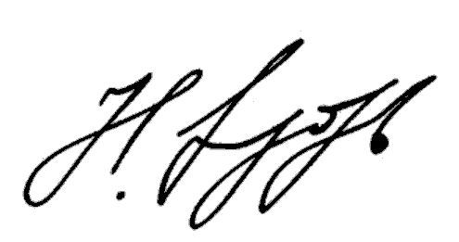

Президент
Чувашской Республики Н. Федоров

